Дата размещения – 02.02.2026
Дата истечения срока проведения независимой антикоррупционной экспертизы (не менее 5 рабочих дней с даты размещения) -06.02.2026
Почтовый адрес для направления результатов независимой антикоррупционной экспертизы - 420012, г.Казань, ул.Груздева, д.5
e-mail – Danila.Politov@tatar.ru
На имя начальника отдела проектов планировок МКУ "Управление
архитектуры и градостроительства
ИК МО г.Казани" Д.С.Политова

Об утверждении проекта планировки территории, ограниченной улицами Фатыха Амирхана, Михаила Миля, Адоратского и Воровского

В целях обеспечения территории градостроительной документацией, в соответствии со статьями 42, 45, 46 Градостроительного кодекса Российской Федерации, согласно постановлению Правительства Российской Федерации от 02.02.2024 №112 «Об утверждении Правил подготовки документации по планировке территории, подготовка которой осуществляется на основании решений уполномоченных федеральных органов исполнительной власти, исполнительных органов субъектов Российской Федерации и органов местного самоуправления, принятия решения об утверждении документации по планировке территории, внесения изменений в такую документацию, отмены такой документации или ее отдельных частей, признания отдельных частей такой документации не подлежащими применению, а также подготовки и утверждения проекта планировки территории в отношении территорий исторических поселений федерального и регионального значения», постановлению Исполнительного комитета г.Казани от 31.08.2023 №2528 «О подготовке проекта планировки территории, ограниченной улицами Фатыха Амирхана, Михаила Миля, Адоратского и Воровского», постановляю:
1. Утвердить проект планировки территории, ограниченной улицами Фатыха Амирхана, Михаила Миля, Адоратского и Воровского (прилагается).
2. Опубликовать настоящее постановление, за исключением перечня координат характерных точек устанавливаемых красных линий (материалы для служебного пользования), в сетевом издании «Муниципальные правовые акты и иная официальная информация» (www.docskzn.ru) и разместить его на официальном портале органов местного самоуправления города Казани (www.kzn.ru) и на официальном портале правовой информации Республики Татарстан (www.pravo.tatarstan.ru).
3. Установить, что настоящее постановление вступает в силу после официального опубликования в сетевом издании «Муниципальные правовые акты и иная официальная информация» (www.docskzn.ru).
4. Контроль за выполнением настоящего постановления возложить на первого заместителя Руководителя Исполнительного комитета г.Казани А.Р.Нигматзянова.
_____________________

Утвержден
постановлением
Исполнительного комитета г.Казани
от___________№_____

Проект планировки территории, ограниченной улицами Фатыха Амирхана, Михаила Миля, Адоратского и Воровского

Проект планировки территории, ограниченной улицами Фатыха Амирхана, Михаила Миля, Адоратского и Воровского (далее – проект планировки), состоит из:
I. Чертежа с указанием красных линий, границ зон планируемого размещения объектов социально-культурного и коммунально-бытового назначения и иных объектов капитального строительства.
II. Чертежа планировки территории с указанием красных линий с номерами поворотных точек с приложением перечня координат характерных точек красных линий.
III. Положения о характеристиках планируемого развития территории.
IV. Положения об очередности планируемого развития территории.
Перечень координат характерных точек устанавливаемых красных линий является документом для служебного пользования и не подлежит публикации в сетевом издании «Муниципальные правовые акты и иная официальная информация» (www.docskzn.ru) и размещению на официальном портале органов местного самоуправления города Казани (www.kzn.ru) и на официальном портале правовой информации Республики Татарстан (www.pravo.tatarstan.ru).

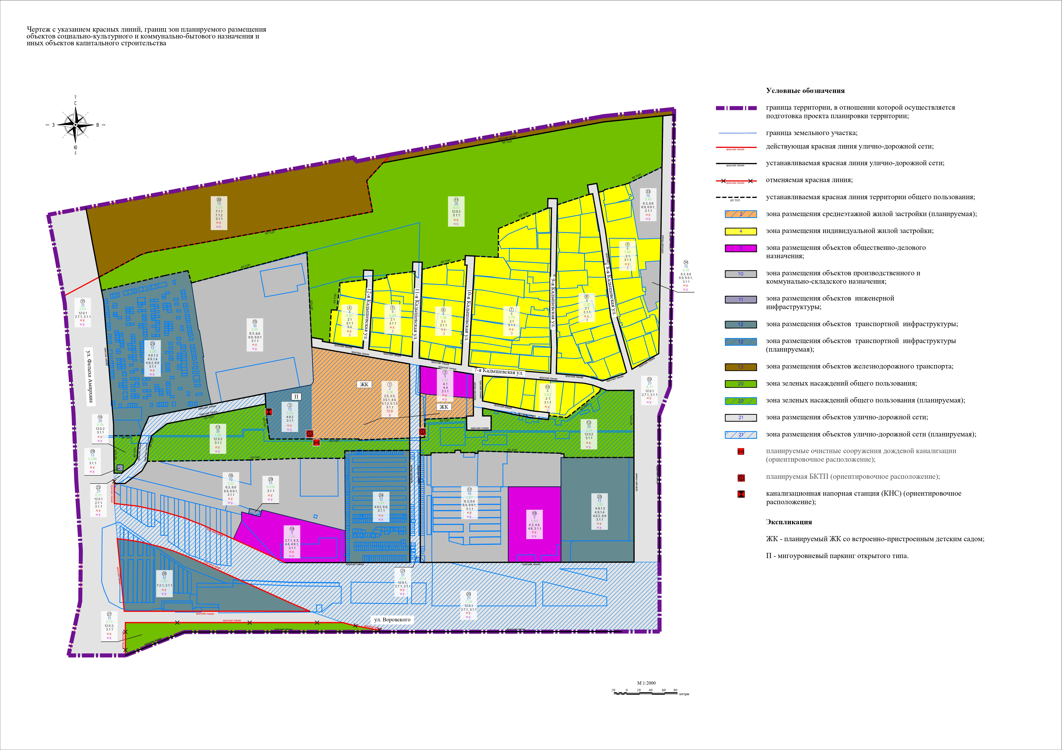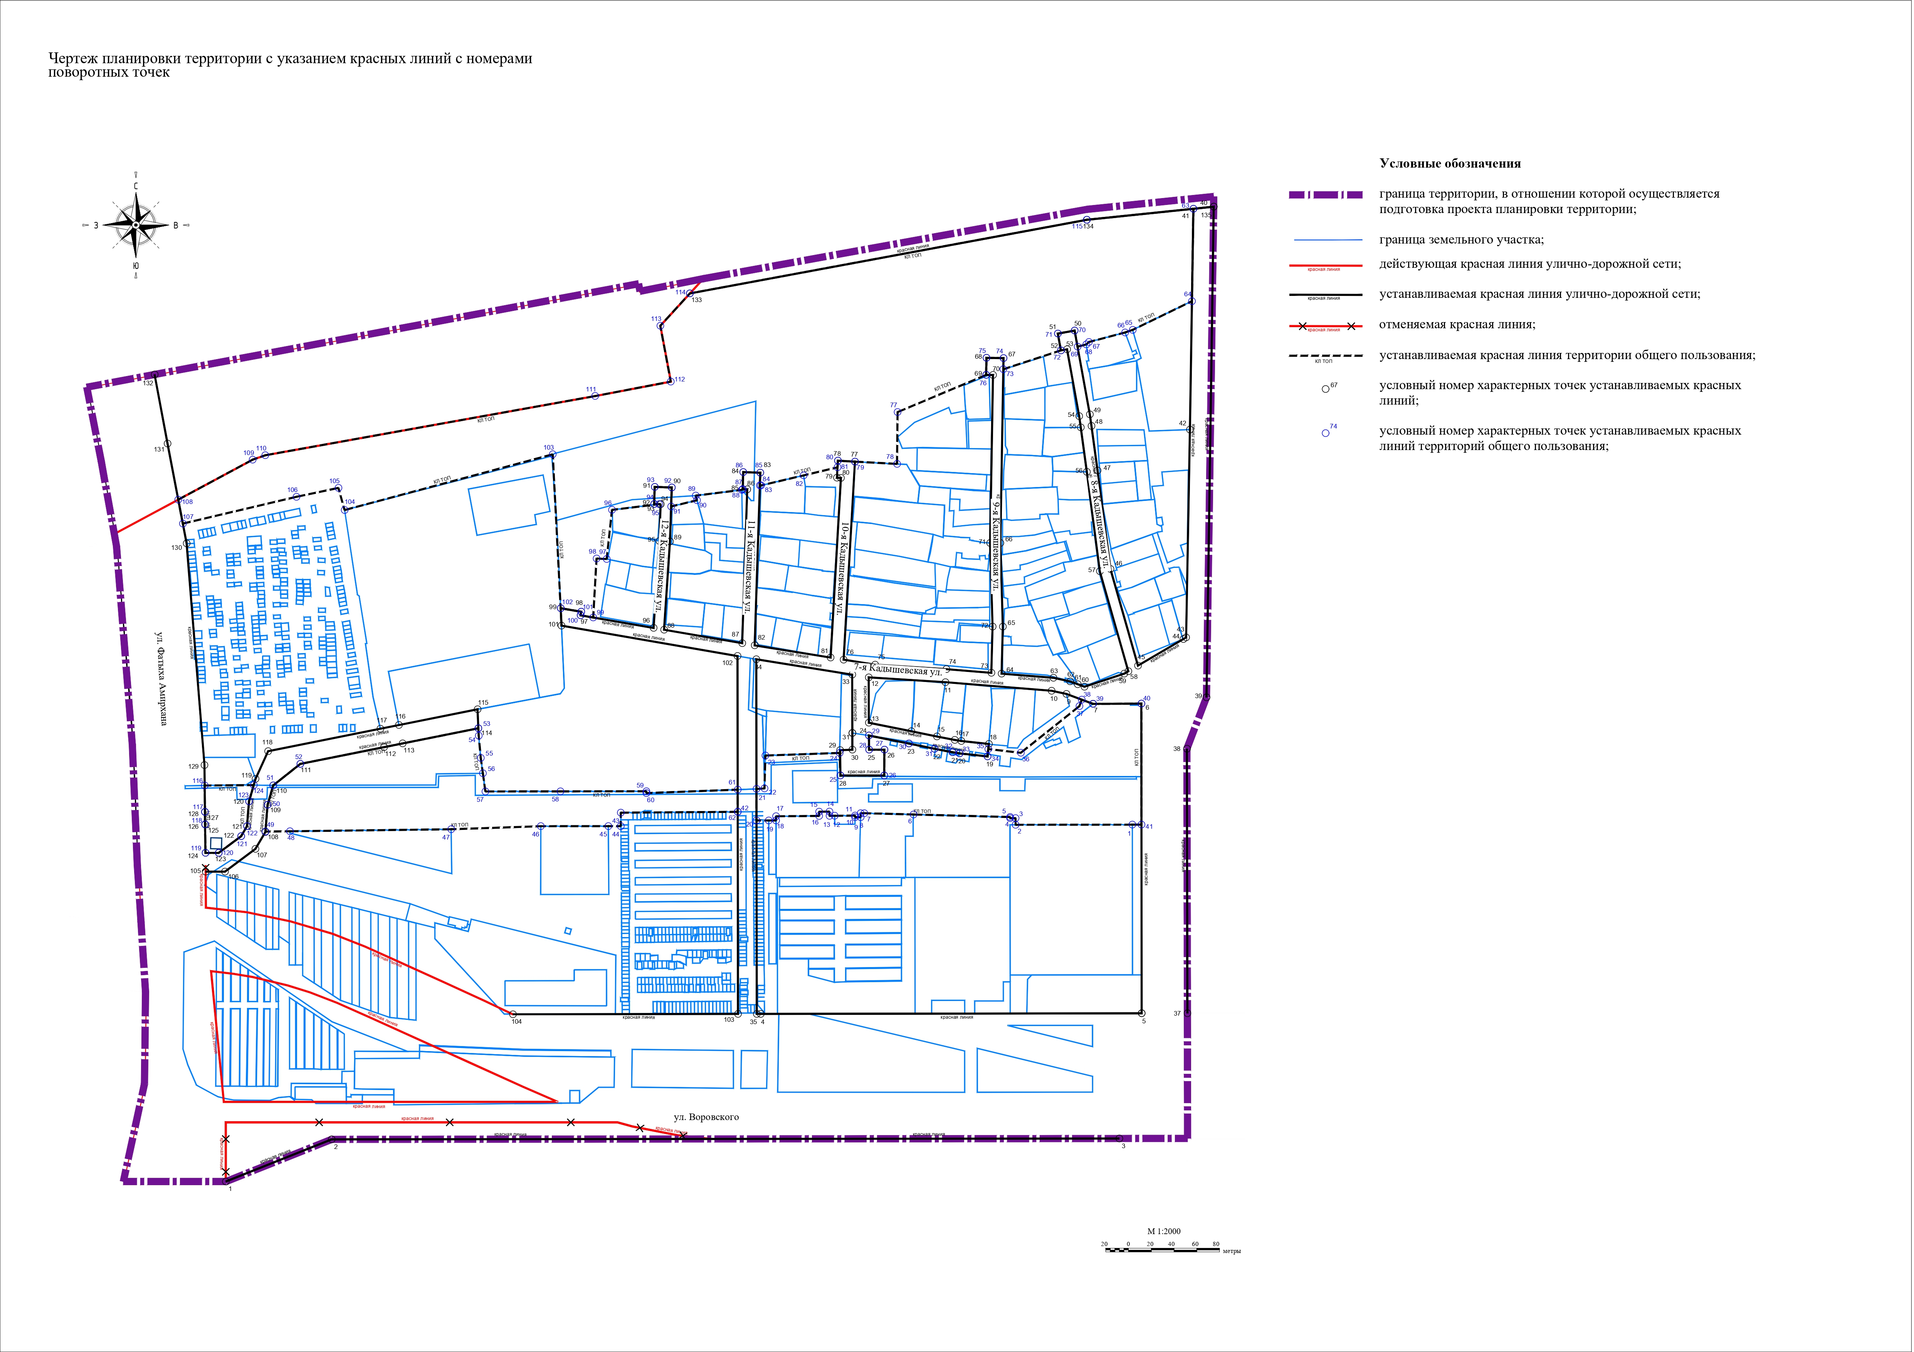

III. Положение о характеристиках планируемого развития территории

Территория проекта планировки расположена в Ново-Савиновском районе городского округа Казань и граничит: с севера – железной дорогой, с востока – ул.Адоратского, с юга – ул.Воровского, с запада – ул.Фатыха Амирхана.
Проектом планировки предусмотрено размещение среднеэтажной жилой застройки, встроенной дошкольной образовательной организации, объектов транспортной и инженерной инфраструктуры, зеленых насаждений общего пользования.
Площадь территории в границах проекта планировки – 71,29 га.
В границах территории выделяются следующие элементы планировочной структуры (в соответствии с перечнем, установленным Приказом Минстроя России от 25.04.2017 №738/пр):
- микрорайон;
- кварталы;
- территории общего пользования за исключением улично-дорожной сети (в красных линиях).
Расчетная численность нового населения – 1307 чел.
Баланс использования территории в разрезе зон планируемого размещения объектов капитального строительства (далее – ОКС) представлен в таблице 1.

Таблица 1
Баланс использования территории
№ п/п | Вид зон планируемого размещения ОКС | Площадь, га | Доля площади, %
1 | Зона размещения среднеэтажной жилой застройки (планируемая) | 2,36 | 3,31
2 | Зона размещения объектов транспортной инфраструктуры (планируемая) | 0,55 | 0,77
3 | Зона размещения объектов общественно-делового  назначения | 0,35 | 0,51
4 | Зона размещения индивидуальной жилой застройки | 0,50 | 0,70
5 | Зона размещения индивидуальной жилой застройки | 0,83 | 1,16
6 | Зона размещения индивидуальной жилой застройки | 1,06 | 1,48
7 | Зона размещения индивидуальной жилой застройки | 2,76 | 3,87
8 | Зона размещения индивидуальной жилой застройки | 2,30 | 3,22
9 | Зона размещения индивидуальной жилой застройки | 1,56 | 2,18
10 | Зона размещения индивидуальной жилой застройки | 0,82 | 1,15
11 | Зона зеленых насаждений общего пользования (существующая) | 9,31 | 13,05
12 | Зона зеленых насаждений общего пользования (планируемая) | 2,24 | 3,14
13 | Зона зеленых насаждений общего пользования (планируемая) | 1,88 | 2,63
14 | Зона зеленых насаждений общего пользования (планируемая) | 0,19 | 0,26
15 | Зона размещения объектов производственного и  коммунально-складского назначения | 3,55 | 4,97
16 | Зона размещения объектов производственного и  коммунально-складского назначения | 3,22 | 4,51
17 | Зона размещения объектов производственного и  коммунально-складского назначения | 2,87 | 4,02
18 | Зона размещения объектов общественно-делового  назначения | 0,99 | 1,38
19 | Зона размещения объектов общественно-делового  назначения | 1,04 | 1,45
20 | Зона размещения объектов улично-дорожной сети  (планируемая) | 7,74 | 10,85
21 | Зона размещения объектов улично-дорожной сети (планируемая) | 0,51 | 0,71
22 | Зона размещения объектов улично-дорожной сети (планируемая) | 0,51 | 0,71
23 | Зона размещения объектов транспортной инфраструктуры | 3,28 | 4,60
24 | Зона размещения объектов транспортной инфраструктуры | 1,81 | 2,53
25 | Зона размещения объектов транспортной инфраструктуры | 1,91 | 2,67
26 | Зона размещения объектов транспортной инфраструктуры | 1,92 | 2,69
27 | Зона зеленых насаждений общего пользования | 0,73 | 1,02
28 | Зона размещения объектов инженерной  инфраструктуры | 0,01 | 0,01
29 | Зона размещения объектов инженерной  инфраструктуры | 0,016 | 0,02
30 | Зона размещения объектов железнодорожного транспорта | 4,55 | 6,38
31 | Зона размещения объектов улично-дорожной сети | 5,05 | 7,08
32 | Зона размещения объектов улично-дорожной сети | 4,11 | 5,76
33 | Зона размещения объектов производственного и  коммунально-складского назначения | 0,45 | 0,63
34 | Зона размещения объектов производственного и  коммунально-складского назначения | 0,19 | 0,26
Всего |  | 71,29 | 100,00

Общая площадь планируемого многоквартирного жилищного фонда (квартир) – 39200 кв.м. Общая площадь встроенно-пристроенных нежилых помещений в составе многоквартирного жилого дома – 1300 кв.м. (без учета площадей встроенного детского сада), а также встроенный детский сад на 106 мест.

Таблица 2
Плотность и параметры застройки территории, характеристики объектов капитального строительства
№ зо  ны | Вид зоны | Площ. зоны, га | Коды видов разрешенного использования | Макс. этаж-ность ОКС | Макс. общая площадь жилищн. фонда (квартир), тыс. кв. м | Макс. плотн. жилищн. фонда (квартир), тыс. кв. м/га | Общая площадь помещений нежилого назначения, тыс. кв. м | Описание размещаемых объектов
1 | зона размещения среднеэтажной жилой застройки (планируемая) | 2,36 | 2.5  3.3  3.5.1  4.4  5.1.2  5.1.3, 3.1.1 | 8 | 39,2 | 16,8 | 1,3 | Многоквартирная жилая застройка со встроенно-пристроенными нежилыми помещениями, встроенным детским садом на 106 мест
2 | зона размещения объектов транспортной инфраструктуры (планируемая) | 0,55 | 4.9.2, 3.1.1 | - | 0 | 0 | - | Многоуровневый паркинг на 352 м/м
3 | зона размещения объектов общественно-делового назначения (планируемая) | 0,35 | 4.1, 4.4, 3.1.1 | - | - | - | - | Общественно-деловой объект
4 | Зона размещения индивидуальной жилой застройки (существующая) | 0,5 | 2.1, 3.1.1, 3.3 | - | - | - | - | Индивидуальная жилая застройка, бани
5 | Зона размещения индивидуальной жилой застройки (существующая) | 0,83 | 2.1, 3.1.1 | - | - | - | - | Индивидуальная жилая застройка
6 | Зона размещения индивидуальной жилой застройки (существующая) | 1 | 2.1, 3.1.1 | - | - | - | - | Индивидуальная жилая застройка
7 | Зона размещения индивидуальной жилой застройки (существующая) | 2,76 | 2.1, 3.1.1 | - | - | - | - | Индивидуальная жилая застройка
8 | Зона размещения индивидуальной жилой застройки (существующая) | 2,3 | 2.1, 3.1.1 | - | - | - | - | Индивидуальная жилая застройка
9 | Зона размещения индивидуальной жилой застройки (существующая) | 2,2 | 2.1, 3.1.1 | - | - | - | - | Индивидуальная жилая застройка
10 | Зона размещения индивидуальной жилой застройки (существующая) | 0,82 | 2.1, 3.1.1 | - | - | - | - | Индивидуальная жилая застройка
11 | Зона зеленых насаждений общего пользования (существующая) | 9,31 | 12.0.2, 3.1.1 | 0 | 0 | 0 | 0 | Зеленые насаждения
12 | Зона зеленых насаждений общего пользования (планируемая) | 2,24 | 12.0.2, 3.1.1 | 0 | 0 | 0 | 0 | Зеленые насаждения
13 | Зона зеленых насаждений общего пользования (планируемая) | 1,88 | 12.0.2, 3.1.1 | 0 | 0 | 0 | 0 | Зеленые насаждения
14 | Зона зеленых насаждений общего пользования (планируемая) | 1,88 | 12.0.2, 3.1.1 | 0 | 0 | 0 | 0 | Зеленые насаждения
15 | Зона размещения объектов производственного и коммунально-складского назначения (существующая) | 3,55 | 6.3, 6.6, 6.9, 6.9.1, 3.1.1 | - | 0 | 0 | - | Объекты производственного и коммунально-складского назначения
16 | Зона размещения объектов производственного и коммунально-складского назначения (существующая) | 3,22 | 6.3, 6.6, 6.9, 6.9.1, 3.1.1 | - | 0 | 0 | - | Объекты производственного и коммунально-складского назначения
17 | Зона размещения объектов производственного и коммунально-складского назначения (существующая) | 2,87 | 6.3, 6.6, 6.9, 6.9.1, 3.1.1 | - | 0 | 0 | - | Объекты производственного и коммунально-складского назначения
18 | Зона размещения объектов общественно-делового назначения (существующая) | 0,99 | 4.3, 4.4, 4.6, 3.1.1 | - | 0 | 0 | - | Объекты общественно-делового назначения
19 | Зона размещения объектов общественно-делового назначения (существующая) | 1,04 | 4.3, 4.4, 4.6, 3.1.1 | - | 0 | 0 | - | Объекты общественно-делового назначения
20 | Зона размещения улично-дорожной сети (планируемая) | 7,74 | 12.0.1, 2.7.1, 3.1.1 | 0 | 0 | 0 | 0 | Улично-дорожная сеть
21 | Зона размещения улично-дорожной сети (планируемая) | 0,51 | 12.0.1, 2.7.1, 3.1.1 | 0 | 0 | 0 | 0 | Улично-дорожная сеть
22 | Зона размещения улично-дорожной сети (планируемая) | 0,51 | 12.0.1, 2.7.1, 3.1.1 | 0 | 0 | 0 | 0 | Улично-дорожная сеть
23 | Зона размещения объектов транспортной инфраструктуры (существующая) | 3,27 | 4.9.1.3, 4.9.1.4, 4.9.2, 6.9, 3.1.1 | - | 0 | 0 | - | Объекты транспортной инфраструктуры
24 | Зона размещения объектов транспортной инфраструктуры (существующая) | 1,81 | 4.9.1.3, 4.9.1.4, 4.9.2, 6.9, 3.1.1 | - | 0 | 0 | - | Объекты транспортной инфраструктуры
25 | Зона размещения объектов транспортной инфраструктуры (существующая) | 1,91 | 4.9.1.3, 4.9.1.4, 4.9.2, 6.9, 3.1.1 | - | 0 | 0 | - | Объекты транспортной инфраструктуры
26 | Зона размещения объектов транспортной инфраструктуры (существующая) | 1,92 | 4.9.1.3, 4.9.1.4, 4.9.2, 6.9, 3.1.1 | - | 0 | 0 | - | Объекты транспортной инфраструктуры
27 | Зона зеленых насаждений общего пользования (существующая) | 0,73 | 12.0.2, 3.1.1 | 0 | 0 | 0 | 0 | Зеленые насаждения
28 | Зона размещения объектов инженерной  Инфраструктуры  (существующая) | 0,01 | 3.1.1 | - | - | - | - | Объекты инженерной инфраструктуры
29 | Зона размещения объектов инженерной  Инфраструктуры  (существующая) | 0,016 | 3.1.1 | - | - | - | - | Объекты инженерной инфраструктуры
30 | Зона размещения объектов железнодорожного транспорта  (существующая) | 4,55 | 7.1.1  7.1.2  3.1.1 | - | - | - | - | Объекты железнодорожной инфраструктуры
31 | Зона размещения объектов улично-дорожной сети  (существующая) | 5,05 | 12.0.1  2.7.1 3.1.1 | - | - | - | - | Объекты транспортной инфраструктуры
32 | Зона размещения объектов улично-дорожной сети  (существующая) | 4,11 | 12.0.1  2.7.1 3.1.1 | - | - | - | - | Объекты транспортной инфраструктуры
33 | Зона размещения объектов производственного и коммунально-складского назначения (существующая) | 0,45 | 6.3, 6.6, 6.9, 6.9.1, 3.1.1 | - | 0 | 0 | - | Объекты производственного и коммунально-складского назначения
34 | Зона размещения объектов производственного и коммунально-складского назначения (существующая) | 0,19 | 6.3, 6.6, 6.9, 6.9.1, 3.1.1 | - | 0 | 0 | - | Объекты производственного и коммунально-складского назначения

При необходимости установления санитарно-защитных зон от объектов следует учитывать решения, принятые в ППТ, и исключить обременения для зоны среднеэтажной жилой застройки.
Предельные параметры разрешенного строительства, реконструкции объектов капитального строительства в зоне планируемого размещения объектов капитального строительства среднеэтажной жилой застройки:
- минимальные отступы от границ земельных участков для зоны размещения среднеэтажной жилой застройки (планируемая), зоны размещения объектов транспортной инфраструктуры (планируемая) устанавливаются равными нулю;
- максимальная плотность застройки (жилищного фонда) в границах земельных участков составляет 16,8 тыс.кв.м/га;
- для планируемых многоквартирных домов максимальный процент использования первого этажа под общественно - деловую функцию, выходящими фасадами на территорию общего пользования, выделенные красными линиями − от 10% до 80%;
- максимальный процент застройки земельного участка – 80%.

  - Характеристика объектов социальной инфраструктуры:

Таблица 3
Потребность в емкости объектов социальной инфраструктуры
№ зоны | Дошкольные образовательные организации, мест | Общеобразовательные организации, мест | Поликлиники (взрослые и детские), пос. в смену
1 | 106 | 224 | 26

Потребность в расчетном количестве мест дошкольных образовательных организациях обеспечивается в границах проекта планировки.
Потребность в расчетном количестве мест в общеобразовательных организациях для зоны среднеэтажной жилой застройки (планируемая) обеспечивается местами в существующих общеобразовательных организациях, в радиусе пешеходной доступности (800 м):
1) МБОУ «Средняя школа №132»;
2) МБОУ «Средняя русско-татарская школа №103».
Потребность в объектах дополнительного образования обслуживания обеспечивается в существующих объектах за границами проекта планировки, а также в составе встроенных помещений планируемых многоквартирных жилых домов.
- Обеспеченность в объектах здравоохранения:
- для взрослого населения поликлиника №2 ГАУЗ «Городская клиническая больница №7», ул.Адоратского, д.40,
- для детского населения ГАУЗ «Детская городская поликлиника №9», ул.Адоратского, д.6, многопрофильная детская больницы на базе ГАУЗ «Городская детская больница №1», ул.Гаврилова (строящаяся).
- обеспеченность территории службами экстренной помощи в радиусе обслуживания:
- пожарная часть №48 ФГКУ «7 отряд ФПС по Республике Татарстан»;
- подстанция №8 ГАУЗ «Станция скорой медицинской помощи» г.Казани;
- общественный пункт охраны порядка Управления МВД РФ по г.Казани, ул.Адоратского, 10;
- отдел полиции №6 «Савиново» МВД РФ по г.Казани, ул.Фатыха Амирхана, 71А.

Таблица 4
Перечень объектов социальной инфраструктуры, предусмотренных к размещению на территории проекта планировки
№ п/п | Порядковый номер зоны планируемого размещения ОКС | Наименование и функциональный состав объектов | Мощность
№ п/п | Порядковый номер зоны планируемого размещения ОКС | Наименование и функциональный состав объектов | ед. изм. | количество
1 | 1 | Встроенная дошкольная образовательная организация | мест | 106

Потребность в иных объектах обслуживания обеспечивается в существующих объектах, а также по заданию на проектирование в составе встроенных помещений многоквартирных жилых домов.

  - Характеристика объектов транспортной инфраструктуры:

Проектом обеспечена транспортная доступность и взаимоувязка с существующей и планируемой улично-дорожной сетью.

Таблица 5
Потребность в местах хранения и паркирования автомобильного транспорта
№ зоны | Потребность в числе мест для постоянного хранения автомобилей жилых домов, м/м | Потребность в гостевых автостоянках для жилых домов, м/м | Потребность в автостоянках для встроенно-пристроенных помещений жилых домов, встроенного детского сада, м/м
1 | 392 | 70 | 29
Примечания:
1. Парковочные места предусмотрены:
- на поверхности земельных участков планируемой застройки;
- в многоуровневом паркинге на 352 м/м.
Способ и место размещения определяются согласно МНГП ГО Казани, места размещения могут уточняться на следующих стадиях проектирования.
2. При уменьшении показателей (общей площади квартир, общей площади помещений нежилого назначения), показатели потребности парковочных мест могут быть пересчитаны и приняты иные согласно МНГП ГО Казани.
3. Временные парковочные места для жилой застройки 1-го этапа до строительства многоуровневого паркинга размещаются на незастроенной территории в зонах: размещения среднеэтажной жилой застройки (планируемая); размещения объектов транспортной инфраструктуры (планируемая), где планируется многоуровневый паркинг открытого типа.

  - Характеристика объектов инженерной (коммунальной) инфраструктуры

Таблица 6
Характеристика объектов инженерной (коммунальной) инфраструктуры
Наименование | Характеристики* | Мероприятия, точки подключения*
Водоснабжение | Централизованная система водоснабжения с подключением к сетям МУП «Водоканал».  Техническая возможность водоснабжения с расчетной нагрузкой 362,386 м3/сут. Ориентировочная протяженность в границах проектирования – 610 м. | Точка подключения – магистральный водопровод Ø1000 мм на перекрестке ул.Фатыха Амирхана и пр.Ямашева.  Строительство подводящих сетей от точки подключения.
Водоотведение. Хозяйственно- бытовая канализация | Централизованное водоотведение в сети МУП «Водоканал».  Техническая возможность водоотведения 201,46 м3/сут.  Ориентировочная протяженность в границах проектирования – 610 м. | Предусмотрены сети самотечной и напорной хозяйственно-бытовой канализации с размещением канализационной напорной станции (КНС), мощностью не менее 220 м3/сут. Точка подключения – магистральный канализационный коллектор Ø600 мм по ул.Фатыха Амирхана.
Дождевая канализация | Очистка стоков в локальных очистных сооружениях с выпуском очищенных стоков в переустраиваемую канаву в два параллельно проложенных коллектора дождевой канализации диаметром не менее 2000 мм в границах проектирования.  Расход дождевых вод для гидравлического расчета дождевых сетей – 409,0 л/сек.  Мощность планируемых ЛОС – 450 л/сек (может быть уточнена на последующих стадиях проектирования).  Ориентировочная протяженность в границах проектирования - 2400. | Точка подключения – переустраиваемая канава. Проектом предусмотрено размещение локальных очистных сооружений.  Мероприятия:  - строительство сетей ливневой канализации закрытого типа, ЛОС с последующим подключением к одному из проектируемых коллекторов через локальные очистные сооружения.  - переустройство канавы в два параллельно проложенных коллектора дождевой канализации не менее 2d - 2000 мм с учетом конструкций (опор, компенсатора) магистрального теплопровода по согласованию с эксплуатирующими организациями.
Электропотребление | Расчетная электрическая мощность планируемых объектов – 1855,19 кВт.  Ориентировочная протяженность в границах проектирования - 610. | Центр питания электрических сетей принята ПС Савиново, ПС Магитсральная. Для обеспечения электроснабжением планируемых к размещению объектов проектом предусмотрено размещение БКТП.
Теплоснабжение | Подключение к теплоснабжению предусмотрено от воздушной теплотрассы, проходящей вблизи границ планируемой застройки. Потребность в теплоснабжении для планируемой застройки составляет: 4,47 Гкал/час.  Ориентировочная протяженность в границах проектирования - 400. | Строительство сетей теплоснабжения до точки подключения.
Связь | Обеспечение планируемых объектов сетями связи путем прокладки кабельной канализации с возможностью подключения не менее трех поставщиков услуг. | Строительство кабельной канализации от точки подключения до территории проекта планировки;  Установка телекоммуникационных шкафов;  разводка слаботочных сетей от телекоммуникационных шкафов  до потребителей;  Перекладка в коридоры инженерных сетей или демонтаж существующих сетей связи, попадающих в зону строительства.
* Показатели, точки подключения, количество и местоположение объектов инженерной инфраструктуры могут быть уточнены на следующих стадиях проектирования, при этом внесение изменений в документацию по планировке территории не требуется.

IV. Положение об очередности планируемого развития территории

Таблица 7
Виды ОКС | Объекты | Максимальные сроки
Виды ОКС | Объекты | Архитектурно  -строительное проектирование (формирование з.у/архитектурное проектирование/экспертиза) | Строительство | Снос существующих объектов, расположенных на территории застройки
I этап (очередь)
Жилого назначения | Среднеэтажная жилая застройка общей площадью жилья 19800 кв.м со встроенно-пристроенными помещениями нежилого назначения* | 3 года | 5 лет** | 3 года
Иного назначения | - | - | - | -
Социальной инфраструктуры | В составе среднеэтажной жилой застройки встроенный детский сад на 106 мест | 3 года | 5 лет** | 3 года
Инженерной и транспортной инфраструктуры | Подводящие сети, ТП, ЛОС, переустройство канавы в два параллельно проложенных коллектора дождевой канализации, проезды до жилой застройки | 3 года | 5 лет** | 3 года
II этап (очередь)
Жилого назначения | - | - | - | -
Иного назначения | Многоуровневый паркинг на 352 м/м | 3 года | 10 лет** | 3 года
Социальной инфраструктуры | - | - | - | -
Инженерной и транспортной инфраструктуры | - | - | - | -
III этап (очередь)
Жилого назначения | Среднеэтажная жилая застройка общей площадью жилья 19400 кв.м | 5 лет | 10 лет** | 3 года
Иного назначения | Бульвар | 5 лет | 10 лет** | 10 лет
Социальной инфраструктуры | - | - | - | -
Инженерной и транспортной инфраструктуры | Магистральная улица общегородского значения регулируемого движения, проезды до жилой застройки | 5 лет | 10 лет** | 10 лет
Отсчет сроков реализации первого этапа - после утверждения настоящего проекта планировки территории. Отсчет сроков реализации второго и третьего этапов начинается после реализации каждого предшествующего этапа. Также, начало реализации каждого этапа возможно ранее указанных сроков в случае досрочного завершения предыдущего этапа.
* До строительства многоуровневого паркинга парковочные места могут быть размещены на не застроенной территории в зонах: размещения среднеэтажной жилой застройки (планируемая); размещения объектов транспортной инфраструктуры (планируемая), где планируется многоуровневый паркинг открытого типа;
** Срок может уточняться в разрешении на строительство.
Примечание: строительство части проездов до жилой застройки возможно после переустройства открытой водоотводной канавы в трубопроводы и с учетом конструкций (опор, компенсатора) магистрального теплопровода по согласованию с эксплуатирующими организациями.

___________________

